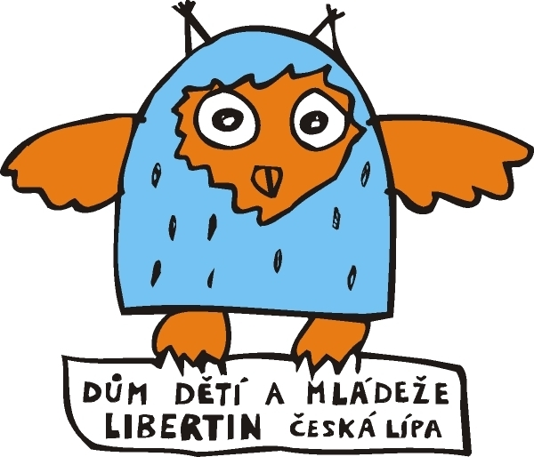Dům dětí a mládeže Libertin, Česká Lípa, Škroupovo nám. 138, příspěvková organizace

Tel.: 487 823 404, www.libertin.cz
IČ: 70200815 Vyřizuje: Adéla Věříš V České Lípě dne: 7. 2. 2022

Dodavatel:
Fibl Home s.r.o.
Michelangelova 2006/6 Praha 10
IČ: 03869288
DIČ: CZ 03869288

Objednávka č…16……

Objednáváme u Vás:

pobyt v rámci Letního tanečního soustředění tanečního a mažoretkového souboru Adelline v termínu od 7. – 12. 8. 2022 pro 34 osob včetně plné penze a možnosti využití všech cvičebních
a tréninkových prostor.

Předběžná cena: 161.500,- Kč

Příkazce operace: Netolická Miroslava podpis:

Správce rozpočtu: Alena Kasalová podpis:

